KẾ HOẠCH BÀI DẠY
(Kèm theo Công văn số 5512/BGDĐT-GDTrH ngày 18 tháng 12 năm 2020 của Bộ GDĐT)
Trường: THCS Tiên Thắng  Tổ: KHXH | Họ và tên giáo viên:  Nguyễn Duy

TÊN BÀI DẠY: Chủ đề 4: CÁCH VẼ TRANH
Môn học/Hoạt động giáo dục: Mĩ Thuật; lớp: 6A, 6B, 6C
Thời gian thực hiện: (2 tiết)

Tiết: 14 - Cách vẽ tranh đề tài - Đề tài học tập (Tiết 1)
Tiết: 15 - Cách vẽ tranh đề tài - Đề tài học tập (Tiết 2)
I. Mục tiêu:
1. Kiến thức:
-Học sinh hiểu và nắm được những kiến thức cơ bản để tìm bố cục tranh.
2. Năng lực:
– Nhận biết được yếu tố, nguyên lí tạo hình ở đối tượng thẩm mĩ.
– Cảm nhận được vẻ đẹp của đối tượng thẩm mĩ.
– Nhận biết được ý tưởng thẩm mĩ của sản phẩm, tác phẩm mĩ thuật.
– Nhận biết được giá trị của sản phẩm, tác phẩm mĩ thuật trong đời sống.
– Lựa chọn được hình thức thực hành, sáng tạo thể hiện ý tưởng thẩm mĩ.
– Vận dụng được một số yếu tố, nguyên lí tạo hình trong thực hành sáng tạo.
– Sử dụng được một số công cụ, thiết bị công nghệ trong thực hành sáng tạo.
3: Phẩm chất:
- Học sinh cảm thụ và nhân biết được các hoạt động trong đời sống
- Nội dung trọng tâm bài học:
-Vẽ được bức tranh về đề tài học tập.
II. Thiết bị dạy học và học liệu
Phương tiện, thiết bị sử dụng:
- Máy chiếu , tranh ảnh
- Một số tranh vẽ đề tài và 1 số thể loại khác.
III. Tiến trình dạy học:
(Tiết 14)
Cách vẽ tranh đề tài

ĐỀ TÀI HỌC TẬP
Hoạt động của giáo viên và học sinh |  |  |  | Nội dung
- HOẠT ĐỘNG KHỞI ĐỘNG(5P)
*Mục tiêu: Phân biệt được tranh đề tài với các loại tranh khác
*Phương pháp: PP quan sát, PP vấn đáp, PP gợi mở.
*Hình thức tổ chức: Hoạt động nhóm 2 hs
*Phương tiện dạy học: Tranh minh họa
*Sản phẩm: Nhận biết được tranh đề tài. Biết các vẽ tranh đề tài
- GV chia nhóm thảo luận
-HS thực hiện
- GV treo một số tranh, yêu cầu HS quan sát
- HS quan sát tranh
-?Hãy phân biệt tranh vẽ theo đề tài với các thể loại khác?
-HS thảo luận, trao đổi
- HS trả lời
- GV cũng cố
- GV giới thiệu bài: Cô vừa giới thiệu cho các em một số tranh vẽ về các đề tài. Như vậy tranh đề tài là gì ?chúng ta cùng tìm hiểu ở bài 5: Cách vẽ tranh
- HOẠT ĐỘNG HÌNH THÀNH KIẾN THỨC MỚI(13’)
HOẠT ĐỘNG 1: TÌM HIỂU TRANH ĐỀ TÀI
* Mục tiêu: - HS tìm hiểu về tranh đề tài.
* Phương pháp: PP quan sát, PP vấn đáp, PP gợi mở.
* Hình thức tổ chức: Hoạt động cá nhân
* Phương tiện dạy học: Tranh minh họa
* Sản phẩm: -HS hiểu biết về tranh đề tài
Hướng dẫn học sinh tìm hiểu về tranh đề tài  -GV: treo các tranh về đề tài  -GV yêu cầu học sinh nhận xét về nội dung tranh  -HS: quan sát -> rút ra nhận xét về nội dung.  GV: giới thiệu một số hoạt động khác nhau trong cuộc sống.  ? Hãy nêu một số nội dung tranh đề tài  -GV: chỉ ra thêm một số nội dung phong phú khác.  -GV: cho học sinh xem một số sắp xếp bố cục ở tranh.? Có nhận xét gì về bố cục?  -HS: quan sát  -HS: trả lời  -GV: cho học sinh xem một số tranh  ? Có nhận xét gì về hình vẽ?  -HS: xem tranh  -HS: nhân xét về hình vẽ  ?Có nhận xét gì về màu sắc?  -HS: nhân xét về màu sắc  -GV : Nhận xét  -GV: Không nhất thiết phải vẽ màu như thực mà có thể vẽ theo ý thích mỗi người.  -GV : Cũng cố |  | I. Tranh đề tài.  1. Nội dung tranh  - Cuộc sống phong phú, sinh động cho ta nhiều đề tài vẽ tranh để thể hiện cảm xúc của mình với thế giới xung quanh.  VD: đề tại nhà trường có nhiều nôi dung khác nhau như: cảnh sân trường, lớp học, giờ ra chơi, buổi lao động...  2. Bố cục.  Bố cục tranh là sắp xếp các hình vẽ ( người, cảnh vật) sao cho hợp lý, có mảng chính mảng phụ.  3. Hình vẽ.  Hình vẽ phải sinh động hài hòa, không rời rạc, không lặp lại  4. Màu sắc.  Hài hòa thống nhất,có thể rực rở hoặc êm dịu tùy theo đề tài và cảm xúc của người vẽ.
HOẠT ĐỘNG 2: HƯỚNG DẪN CÁCH VẼ TRANH ĐỀ TÀI HỌC TẬP

* Mục tiêu: HS nắm bắt được cách vẽ tranh đề tài
* Phương pháp: PP quan sát, PP vấn đáp, PP gợi mở.
* Hình thức tổ chức: Hoạt động nhóm
* Phương tiện dạy học: Tranh minh họa
* Sản phẩm: HS biết được cách vẽ tranh đề tài
-GV: giới thiệu cho học sinh về một số tranh ảnh về đề tài học tập...  -GV yêu cầu hs nêu nội dung của tranh  -HS: quan sát -> rút ra nhận xét về nội dung.  -GV yêu cầu HS? Nêu các bước vẽ tranh đề tài?  -HS tìm hiểu nội dung  -HS trả lời  -GV: treo tranh các bước vẽ  -HS quan sát, theo dõi  -GV: vừa hướng dẫn vừa vẽ lên bảng  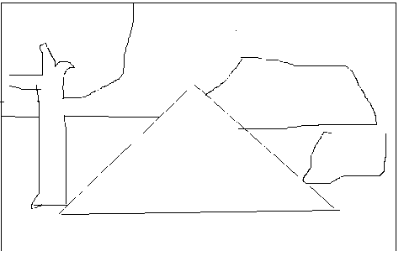  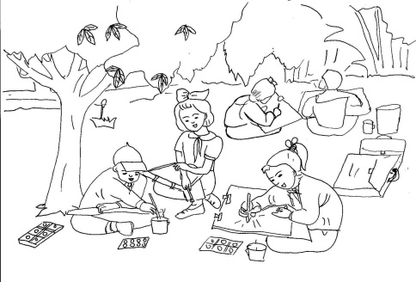 | II. Cách vẽ tranh: Đề tài học tập  1. Tìm và chọn nội dung đề tài.  - Những hình ảnh trong học tập có thể vẽ như ở trong lớp, góc học tập, hoặc trên lưng trâu khi ở ngoài đồng...  - Nội dung: Học nhóm, thực hành, làm bài tập...  2. Phác mảng và vẽ hình.  - Tìm bố cục và phác mảng hình  - Vẽ các hình dáng cụ thể  3. Vẽ màu.  - Màu sắc cần phù hợp với nội dung để nổi bật được chủ đề của  tranh
C. HOẠT ĐỘNG LUYỆN TẬP(25’)
* Mục tiêu: - HS biết cách vẽ 1 bức tranh đề tài học tập
* Phương pháp: PP thực hành
* Hình thức tổ chức: Hoạt động cá nhân
* Phương tiện dạy học: Tranh minh họa
* Sản phẩm: HS hoàn thành được phần hình 1 bức tranh đề tài học tập
-HS làm bài  -GV: hướng dẫn gợi ý nội dung cho học sinh về hình vẽ.  -GV bao quát lớp, hướng dẫn cho HS  -HS hoàn thành bài  GV: chọn một vài bài đạt yêu cầu và chưa đạt để nhận xét  -GV yêu cầu HS nhận xét:  + Nội dung  + Bố cục  + Hình vẽ  -HS nhận xét  -GV nhận xét, củng cố |  |  | III. Bài tập  Vẽ tranh đề tài học tập.
Dặn dò:(2’)
- Về nhà hoàn thành bài vẽ hình.
- Chuẩn bị màu vẽ cho tiết sau.

(Tiết 15)
Cách vẽ tranh đề tài

ĐỀ TÀI HỌC TẬP

Hoạt động của giáo viên và học sinh | Nội dung
- HOẠT ĐỘNG KHỞI ĐỘNG(5P)
*Mục tiêu: Nhớ lại kiến thức cũ
*Phương pháp: PP quan sát, PP vấn đáp, PP gợi mở.
*Hình thức tổ chức: Hoạt động cá nhân
*Phương tiện dạy học: Tranh minh họa
*Sản phẩm: Nhận biết được tranh đề tài. Nêu được các vẽ tranh đề tài
- GV treo một số tranh, yêu cầu HS quan sát
- HS quan sát tranh
-?Hãy phân biệt tranh vẽ theo đề tài với các thể loại khác?
-HS trao đổi
- HS trả lời
- GV cũng cố
- GV : nêu các bước Cách vẽ tranh đề tài
-HS trả lời
- GV cũng cố
- GV: Tiết trước chúng ta đã hoàn thành xong phần hình vẽ, tiết này cả lớp mình vẽ màu.
- HOẠT ĐỘNG HÌNH THÀNH KIẾN THỨC MỚI(5’)
HOẠT ĐỘNG 1: HƯỚNG DẪN HỌC SINH CÁCH VẼ MÀU
* Mục tiêu: - HS biết về màu sắc trong tranh đề tài.
* Phương pháp: PP quan sát, PP vấn đáp, PP gợi mở.
* Hình thức tổ chức: Hoạt động cá nhân
* Phương tiện dạy học: Tranh minh họa
* Sản phẩm: -HS biết cách vẽ màu cho tranh đề tài
-GV: giới thiệu cho học sinh về một số tranh ảnh về đề tài học tập...  -GV yêu cầu hs nêu nội dung của tranh  -HS: quan sát -> rút ra nhận xét về nội dung.  -GV yêu cầu HS? Nêu các bước vẽ chính trong tranh đề tài?  -HS tìm hiểu nội dung  -HS trả lời  -GV: treo tranh các bước vẽ  -HS quan sát, theo dõi  -GV: vừa hướng dẫn vừa vẽ lên bảng  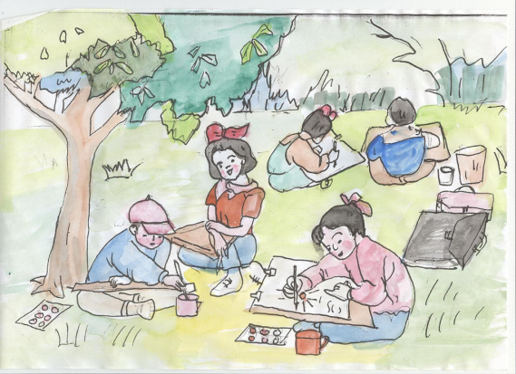  -GV : Nhận xét  -GV: Không nhất thiết phải vẽ màu như thực mà có thể vẽ theo ý thích mỗi người.  -GV : Cũng cố | II. Cách vẽ tranh: Đề tài học tập  1. Tìm và chọn nội dung đề tài.  2. Phác mảng và vẽ hình.  3. Vẽ màu.  - Màu sắc cần phù hợp với nội dung để nổi bật được chủ đề của  tranh
C. HOẠT ĐỘNG LUYỆN TẬP(24’)
* Mục tiêu: - HS biết cách vẽ màu bức tranh đề tài học tập
* Phương pháp: PP thực hành
* Hình thức tổ chức: Hoạt động cá nhân
* Phương tiện dạy học: Tranh minh họa
* Sản phẩm: HS hoàn thành được phần hình 1 bức tranh đề tài học tập
-HS làm bài  -GV: hướng dẫn gợi ý nội dung cho học sinh về hình vẽ.  -GV bao quát lớp, hướng dẫn cho HS  -HS hoàn thành bài  GV: chọn một vài bài đạt yêu cầu và chưa đạt để nhận xét  -GV yêu cầu HS nhận xét:  + Nội dung  + Bố cục  + Hình vẽ  + Màu sắc  -HS nhận xét  -GV nhận xét, củng cố | III. Bài tậpVẽ tranh đề tài học tập.
Dặn dò:
- Về nhà tiếp tục hoàn thành bài
- Chuẩn bị KTHK I.

